HZ-Blindleiste BLF Grau, 2m passend zu SLF G

Hans Weitzel

Eigenschaften

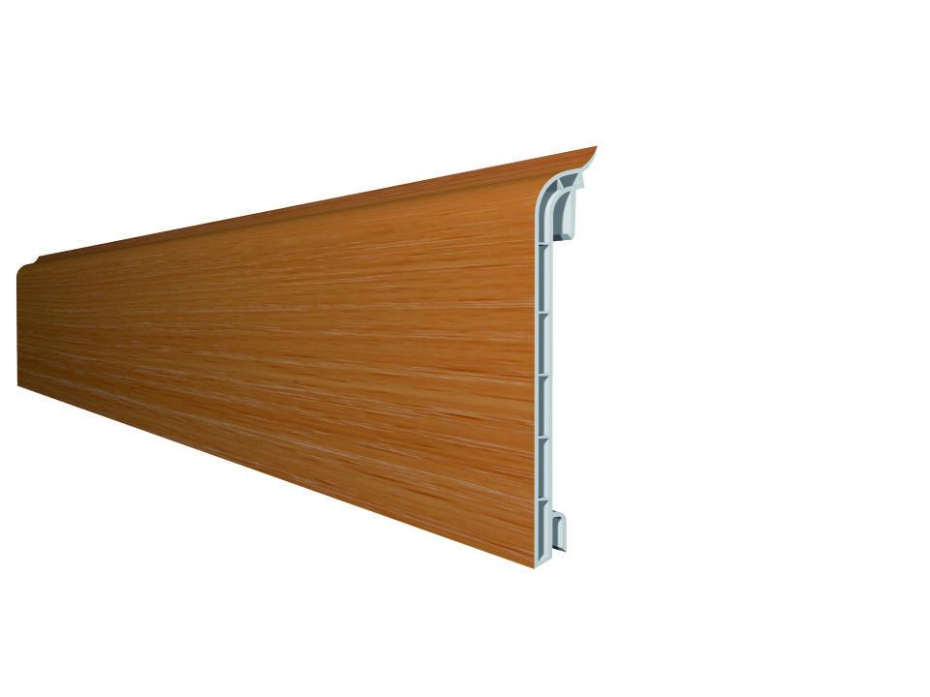

GTIN:

4022023110432

HAN:

5199

Farbton

grau

Profilart

Sockelprofil

Profilform

Hohlprofil

Werkstoff

Polyvinylchlorid (PVC)

Höhe (mm)

87,00

Länge (mm)

2.000,00

Stärke (mm)

16,00

Befestigung

einhängen

Brandverhalten

B2

Eigenschaften

frei von HBCD, formstabil